3 сентября отмечается День солидарности в борьбе с терроризмом
03.09.2023
03.09.2023
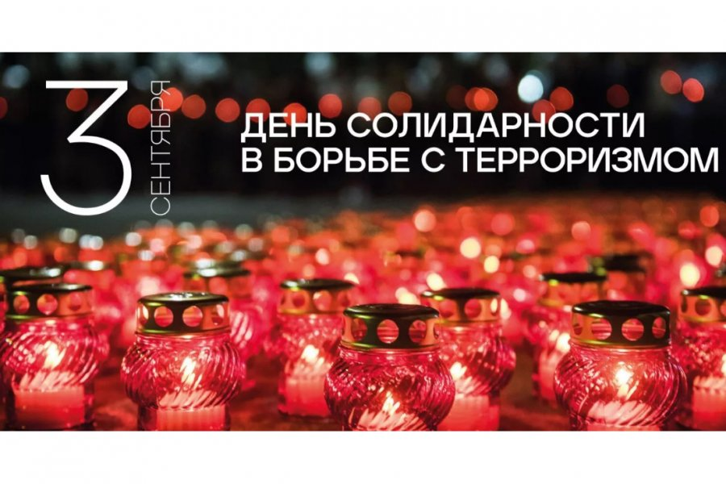
3 сентября — знаковый день для всей страны, это День солидарности в борьбе с терроризмом. Памятная дата была установлена в 2005 году федеральным законом «О днях воинской славы России» и связана с трагическими событиями в Беслане.
В этот день особенно важно отдать дань уважения геройски погибшим сотрудникам силовых структур в борьбе с террористическим злом и вспомнить невинных жертв террористических бандитских атак.
3 сентября для России — трагическое напоминание о том, что вопросы безопасности актуальны как для спецслужб и государства в целом, так и для каждого гражданина.
События 2004 года в Беслане потрясли весь мир, никого не оставив равнодушным. Эту трагедию забыть невозможно, как нельзя забыть и тех, кто отдал свои жизни ради спасения детей. Мы вспоминаем жертв других трагических событий, произошедших в Москве, Санкт-Петербурге, Волгограде, Махачкале, Волгодонске, Буйнакске, Первомайском, Будённовске, Владикавказе, других городах и странах.
В Зеленограде есть улица Дмитрия Разумовского в районе Крюково. Дмитрий Разумовский (1968–2004) — российский военнослужащий, подполковник. 3 сентября 2004 года он участвовал в штурме захваченной террористами школы № 1 Беслана. Звание Героя России ему присвоили посмертно.
В эти дни в городах России проходят памятные мероприятия, в которых участвуют все поколения. Особенно важно, что на них присутствует наши молодые граждане. Они должны знать, какое зло несет международный терроризм и его деструктивная идеология, уметь противостоять ей. Пройдут они и в Зеленограде. Например, в Центральной детской библиотеке №251 в корпусе 401 состоится акция памяти «Будущее без терроризма, терроризм без будущего».

Адрес страницы: http://st-krukovo.mos.ru/presscenter/news/detail/11820612.html
Управа района Старое Крюково города Москвы

